预防校园欺凌 防止不良侵害
预防校园欺凌小贴士
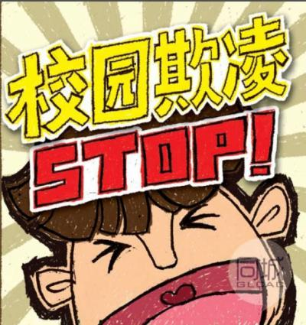
- 给孩子的穿戴和学习用品尽量低调，不要过于招摇。
- 教育自己的孩子不要去挑逗比较霸道和强悍的同伴；在学校不主动与同学发生冲突，一旦发生及时找老师解决。
- 教育孩子上下学和活动时尽可能结伴而行。
- 如果侵犯者偷你孩子的东西，就给孩子要带到学校去的学习、生活用具上贴上姓名。
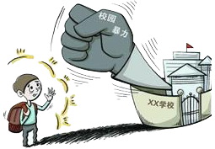
- 教育孩子，尽早地让孩子形成坚实的自我价值感，认同自己，感到自己也同样值得尊重。
- 让孩子参加自卫训练。
- 如果欺负仅仅是口头或网络上的，告诉你的孩子不要理会那个侵犯者。
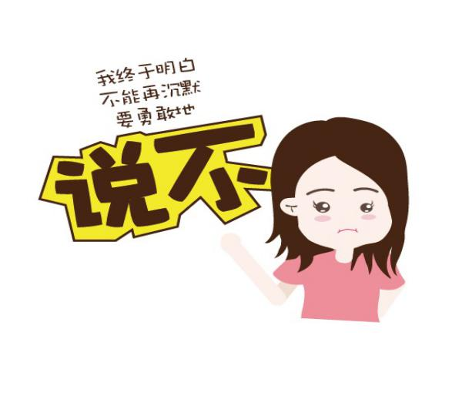
校园欺凌的主要行为
骂：辱骂、中伤、讥讽、贬抑受害者；
打：打架、斗殴；
毁：损坏受害者的书本、衣物等个人财产；
吓：恐吓、威胁、追逼受害者做其不愿做的事；
传：网上传播谣言、人身攻击。
（遇到以上行为要及时告知父母及老师）

